МИНИСТЕРСТВО ТРАНСПОРТА РОССИЙСКОЙ ФЕДЕРАЦИИ
ФЕДЕРАЛЬНОЕ ГОСУДАРСТВЕННОЕ БЮДЖЕТНОЕ ОБРАЗОВАТЕЛЬНОЕ
УЧРЕЖДЕНИЕ ВЫСШЕГО ОБРАЗОВАНИЯ
«РОССИЙСКИЙ УНИВЕРСИТЕТ ТРАНСПОРТА (МИИТ)»
(РУТ (МИИТ)

Одобрено кафедрой
«ТЕОРЕТИЧЕСКАЯ И ПРИКЛАДНАЯ МЕХАНИКА»

Протокол № от 201 г.
Автор:

ЗАДАНИЕ НА КУРСОВОЙ ПРОЕКТ С МЕТОДИЧЕСКИМИ УКАЗАНИЯМИ

ПО ДИСЦИПЛИНЕ

ДЕТАЛИ МАШИН И ОСНОВЫ КОНСТРУИРОВАНИЯ

Уровень ВО: Специалитет

Форма обучения: Заочная

Курс: 4

Специальность/Направление: 23.05.01 Наземные транспортно-технологические средства (НСс)

Специализация/Профиль/Магистерская программа: (НС) Подъемно-транспортные, строительные, дорожные средства и оборудование

Москва

Тема курсового проекта: Проектирование электромеханического привода.
Номер технического задания и вариант исходных данных задается преподавателем на установочной сессии. Подписанный преподавателем лист с техническим заданием и исходными данными для проектирования подшивается в пояснительной записке (ПЗ) вслед за листом с содержанием ПЗ. Студент, не присутствовавший на установочной сессии, самостоятельно выбирает номер технического задания (ТЗ) из табл. 2 (по первой букве фамилии), а вариант исходных данных из соответствующей таблицы технического задания (по последней цифре учебного шифра).
А, Б, В | Г, Д, Е | Ё, И, К | Л,М,Н | О, П, Р | С, Т, У | Ф,Х, Ц | Ж,Ч,Ш | З,Э,Щ | Й,Ю,Я
ТЗ1 | ТЗ2 | ТЗ3 | ТЗ4 | ТЗ5 | ТЗ6 | ТЗ7 | ТЗ8 | ТЗ9 | ТЗ10

В состав курсового проекта (КП) входят следующие технические документы:
- спецификация сборочного чертежа редуктора;
- сборочный чертеж редуктора (формат А1);
- схема зубчатого зацепления (масштаб 2:1) и кинематический анализ привода (формат А1);
- чертежи деталей редуктора: вал выходной, зубчатое колесо и крышка подшипника (форматы А3 и А4);
- пояснительная записка (ПЗ).
Все технические документы и титульный лист проекта должны быть оформлены в соответствии с требованиями стандартов ЕСКД на компьютере или рукописным способом.
В проекте требуется:
- выполнить кинематическую схему машинного агрегата;
- определить передаточное число привода и его ступеней;
- определить номинальную мощность и номинальную частоту вращения двигателя, подобрать стандартный электродвигатель;
- выполнить кинематический анализ привода;
- рассчитать силовые и кинематические параметры привода исходя из номинальной мощности и частоты вращения электродвигателя;
- выполнить проектный расчет зубчатой передачи на контактную прочность и на изгиб;
- определить основные параметры зубчатого зацепления, необходимые для синтеза зубчатого механизма и выполнить схему зубчатого зацепления (ТЗ1…ТЗ5);
- определить коэффициент перекрытия зубчатой передачи;
- определить силы, действующие в зацеплении и выполнить расчетную схему сил;
- разработать чертеж общего вида редуктора;
- выполнить расчет валов редуктора на сложное сопротивление;
- выбрать подшипники для валов редуктора;
- разработать конструкцию валов и зубчатых колес редуктора, назначить размеры (с предельными отклонениями) на все их элементы;
- выбрать и проверить на прочность шпоночные соединения;
- выбрать и привести описание системы смазки зубчатых колес и подшипников;
- определить количество масла, необходимое для смазки зацеплений;
- определить основные размеры корпуса и крышки редуктора;
- выбрать конструкцию, тип крышек подшипников и определить их размеры;
- назначить посадки деталей редуктора, шкивов и звездочек;
- выполнить графическую часть проекта;
- составить спецификацию сборочного чертежа редуктора;
- составить список использованной литературы.

Студенту _____________________________ Шифр____________________

Т Е Х Н И Ч Е С К О Е З А Д А Н И Е № 1

Проектирование привода ленточного транспортёра (рис. 1.1.).

D
6
5
М


1
2
3
4
F
V
Рис.1.1.
1 – электродвигатель; 2 – ременная передача; 3 – редуктор цилиндрический; 4 – цепная передача; 5 – барабан; 6 – лента транспортера.

Исходные данные для проектирования Таблица 1.1.
Вариант | V, м/с | F, кН | D_{Б}, м | u_{рем} | u_{ред}
0 | 1,10 | 5,0 | 0,60 | 4,5 | 4
1 | 1,20 | 4,5 | 0,62 | 4 | 3,55
2 | 1,25 | 4,2 | 0,60 | 4,5 | 3,15
3 | 1,00 | 5,2 | 0,58 | 5 | 2,8
4 | 0,95 | 4,5 | 0,55 | 5 | 3,55
5 | 1,15 | 4,6 | 0,63 | 4 | 4,5
6 | 0,85 | 5,5 | 0,54 | 3,55 | 4,0
7 | 1,05 | 4,8 | 0,50 | 3,15 | 4,5
8 | 1,25 | 4,5 | 0,63 | 4,5 | 3,15
9 | 1,20 | 4,8 | 0,62 | 5 | 2,8
Материал зубчатых колес | Термообработка | Твердость | Допускаемые  контактные напряжения | Коэффициент нагрузки | Коэффициент ширины колеса
Сталь 40Х | Улучшение | НВ=269…302 | [σ_{H}] = 470 МПа | К_{Н} = 2 | ψ_{ba}= 0,25

Задание выдано «_______» ______________________201 г.

Руководитель ___________________________ ____________________________
(Фамилия, И. О.) (подпись)
Зав. кафедрой ___________________________ ____________________________
(Фамилия, И. О.) (подпись)

Студенту _____________________________ Шифр____________________

Т Е Х Н И Ч Е С К О Е З А Д А Н И Е № 2

Проектирование привода ленточного транспортёра (рис. 1.2.).

D
М



V
F
1
2
3
4
5
6

V
F
1 – электродвигатель; 2 – ременная передача; 3 – редуктор цилиндрический; 4 – цепная передача; 5 – барабан; 6 – лента транспортера.
Рис. 1.2.

Исходные данные для проектирования Таблица 1.2.
Вариант | V, м/с | F, кН | D_{Б}, м | u_{рем} | u_{ред}
0 | 1,20 | 4,8 | 0,62 | 5 | 2,8
1 | 1,20 | 4,5 | 0,62 | 4 | 3,55
2 | 0,85 | 5,5 | 0,54 | 3,55 | 4,0
3 | 1,00 | 5,2 | 0,58 | 5 | 2,8
4 | 0,95 | 4,5 | 0,55 | 5 | 3,55
5 | 1,15 | 4,6 | 0,63 | 4 | 4,5
6 | 1,25 | 4,2 | 0,60 | 4,5 | 3,15
7 | 1,05 | 4,8 | 0,50 | 3,15 | 4,5
8 | 1,25 | 4,5 | 0,63 | 4,5 | 3,15
9 | 1,10 | 5,0 | 0,60 | 4,5 | 4
Материал зубчатых колес | Термообработка | Твердость | Допускаемые  контактные напряжения | Коэффициент нагрузки | Коэффициент ширины колеса
Сталь 40Х | Улучшение | НВ=269…302 | [σ_{H}] = 470 МПа | К_{Н} = 2 | ψ_{ba}= 0,25

Задание выдано «_______» ______________________201 г.

Руководитель ___________________________ ____________________________
(Фамилия, И. О.) (подпись)
Зав. кафедрой ___________________________ ____________________________

Студенту _____________________________ Шифр____________________

Т Е Х Н И Ч Е С К О Е З А Д А Н И Е № 3

Проектирование привода ленточного транспортёра (рис. 1.3.).

D
М


V
F
1
2
3
4
5
6

V
F
1 – электродвигатель; 2 – ременная передача; 3 – редуктор цилиндрический; 4 – цепная передача; 5 – барабан; 6 – лента транспортера.
Рис. 1.3.

Исходные данные для проектирования Таблица 1.3.
Вариант | V, м/с | F, кН | D_{Б}, м | u_{рем} | u_{ред}
0 | 1,20 | 4,5 | 0,62 | 4 | 3,55
1 | 0,85 | 5,5 | 0,54 | 3,55 | 4,0
2 | 1,00 | 5,2 | 0,58 | 5 | 2,8
3 | 0,95 | 4,5 | 0,55 | 5 | 3,55
4 | 1,15 | 4,6 | 0,63 | 4 | 4,5
5 | 1,25 | 4,2 | 0,60 | 4,5 | 3,15
6 | 1,05 | 4,8 | 0,50 | 3,15 | 4,5
7 | 1,25 | 4,5 | 0,63 | 4,5 | 3,15
8 | 1,10 | 5,0 | 0,60 | 4,5 | 4
9 | 1,20 | 4,8 | 0,62 | 5 | 2,8
Материал зубчатых колес | Термообработка | Твердость | Допускаемые  контактные напряжения | Коэффициент нагрузки | Коэффициент ширины колеса
Сталь 40Х | Улучшение | НВ=269…302 | [σ_{H}] = 470 МПа | К_{Н} = 2 | ψ_{ba}= 0,25

Задание выдано «_______» ______________________201 г.

Руководитель ___________________________ ____________________________
(Фамилия, И. О.) (подпись)
Зав. кафедрой ___________________________ ____________________________

Студенту _____________________________ Шифр____________________

Т Е Х Н И Ч Е С К О Е З А Д А Н И Е № 4

Проектирование привода ленточного транспортёра (рис. 1.4.).
5
F
D


1
2
6
3
4
М
V
1 – электродвигатель; 2 – ременная передача; 3 – редуктор конический; 4 –открытая зубчатая передача (m=8 мм, z_{ш}=21, z_{к}=42); 5 – барабан; 6 – лента транспортера.
Рис. 1.4.

Исходные данные для проектирования Таблица 1.4.
Вариант | V, м/с | F, кН | D_{Б}, м | u_{рем} | u_{ред}
0 | 0,95 | 4,5 | 0,55 | 5 | 3,55
0 | 1,20 | 4,5 | 0,62 | 4 | 3,55
1 | 0,85 | 5,5 | 0,54 | 3,55 | 4,0
2 | 1,00 | 5,2 | 0,58 | 5 | 2,8
3 | 0,95 | 4,5 | 0,55 | 5 | 3,55
5 | 1,25 | 4,2 | 0,60 | 4,5 | 3,15
6 | 1,05 | 4,8 | 0,50 | 3,15 | 4,5
7 | 1,25 | 4,5 | 0,63 | 4,5 | 3,15
8 | 1,10 | 5,0 | 0,60 | 4,5 | 4
9 | 1,20 | 4,8 | 0,62 | 5 | 2,8
Материал зубчатых колес | Термообработка | Твердость | Допускаемые  контактные напряжения | Коэффициент нагрузки | Коэффициент вида конических колес
Сталь 40Х | Улучшение | НВ=269…302 | [σ_{H}] = 470 МПа | К_{Нβ} = 1,0 | υ_{Н}= 1,0

Задание выдано «_______» ______________________201 г.

Руководитель ___________________________ ____________________________
(Фамилия, И. О.) (подпись)

Зав. кафедрой ___________________________ ___________________________
(Фамилия, И. О.) (подпись)

Студенту _____________________________ Шифр____________________

Т Е Х Н И Ч Е С К О Е З А Д А Н И Е № 5

Проектирование привода подвесного конвейера (рис. 1.5.).

6
5
F


1
2
3
4
М
V
1 – электродвигатель; 2 – ременная передача; 3 – редуктор конический;
4 –открытая зубчатая передача (m=10 мм, z_{ш}=19, z_{к}=38); 5 – звездочка цепи; 6 – грузовая цепь.
Рис. 1.5.

Исходные данные для проектирования Таблица 1.5.
Вариант | V, м/с | F, кН | Число зубьев звездочки z₅ | Шаг грузовой цепи р | u_{ред}
0 | 0,8 | 4,2 | 9 | 125 | 3,55
1 | 0,75 | 4,5 | 8 | 100 | 3,55
2 | 0,72 | 4,8 | 9 | 125 | 4,0
3 | 0,70 | 5,0 | 8 | 100 | 2,8
4 | 0,68 | 5,2 | 7 | 80 | 3,55
5 | 0,65 | 5,5 | 8 | 100 | 3,15
6 | 0,62 | 5,8 | 7 | 80 | 4,5
7 | 0,60 | 6,0 | 9 | 100 | 3,15
8 | 0,58 | 6,2 | 8 | 80 | 4
9 | 0,50 | 6,5 | 7 | 100 | 2,8
Материал зубчатых колес | Термообработка | Твердость | Допускаемые  контактные напряжения | Коэффициент нагрузки | Коэффициент вида конических колес
Сталь 40Х | Улучшение | НВ=269…302 | [σ_{H}] = 470 МПа | К_{Нβ} = 1,1 | υ_{Н}=1,85

Задание выдано «_______» ______________________201 г.

Руководитель ___________________________ ____________________________
(Фамилия, И. О.) (подпись)
Зав. кафедрой ___________________________ ___________________________

Студенту _____________________________ Шифр____________________

Т Е Х Н И Ч Е С К О Е З А Д А Н И Е № 6

Проектирование привода компрессора (рис. 1.6.).
III
II
4
•
F
5
М



1
2
3
А


1 – электродвигатель;
2 – ременная передача;
3 – редуктор цилиндрический;
4 – муфта;
5 – механизм компрессора;
I, II, III – валы, соответственно, двигателя, быстроходный и тихоходный редуктора.
I
Вид А (повернуто)
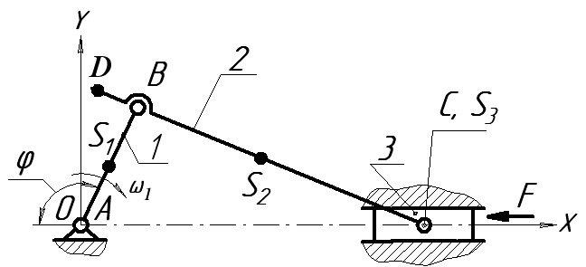
Рис. 1.6.
Исходные данные для проектирования Таблица 1.6.
 | Вариант (предпоследняя цифра шифра)
 | 0 | 1 | 2 | 3 | 4 | 5 | 6 | 7 | 8 | 9
ω_{III}, рад /с. | 30 | 20 | 40 | 30 | 18 | 32 | 26 | 24 | 20 | 25
, град. | 135 | 45 | 30 | 60 | 120 | 150 | 210 | 240 | 300 | 330
l_{AB}, м | 0,08 | 0,10 | 0,12 | 0,15 | 0,12 | 0,10 | 0,08 | 0,10 | 0,12 | 0,15
l_{BC}, м | 0,20 | 0,25 | 0,25 | 0,30 | 0,30 | 0,20 | 0,16 | 0,20 | 0,24 | 0,30
l_{CD}, м | 0,24 | 0,30 | 0,30 | 0,35 | 0,36 | 0,24 | 0,20 | 0,30 | 0,30 | 0,35
Р_{III}, кВт | 1.1 | 1.3 | 1.5 | 1.7 | 1.9 | 2.1 | 2.3 | 2.5 | 2.7 | 3
Пер.ч.ред. Up | 4 | 3.75 | 3.5 | 3.25 | 3 | 2.75 | 2.5 | 2.25 | 2 | 1.75
β накл. зуб, гр | 8 | 10 | 0 | 8 | 10 | 0 | 8 | 10 | 0 | 8
Материал зубчатых колес | Термообработка |  | Твердость |  | Допускаемые контактные напряжения |  | Коэффициент нагрузки |  | Коэффициент ширины колеса
Сталь 40Х | Улучшение |  | НВ=280 |  | [σ_{H}]=450 МПа |  | К_{Н} = 2 |  | ψ_{ba} = 0,25

Задание выдано «_______» ______________________201 г.
Руководитель ___________________________ ____________________________
(Фамилия, И. О.) (подпись)
Зав. кафедрой ___________________________ ___________________________

Студенту _____________________________ Шифр____________________

Т Е Х Н И Ч Е С К О Е З А Д А Н И Е № 7
Проектирование привода компрессора (рис. 1.7.).
IV
III
II
I
3
А
F
⋅



1
2
5
М
4
1 – электродвигатель;
2 – ременная передача;
3 – редуктор конический;
4 –цепная передача (u_{цеп}=2);
5 – механизм рабочей машины;
I, II, III, IV – валы, соответственно, двигателя, быстроходный и тихоходный редуктора, рабочей машины.

Вид А (повернуто)
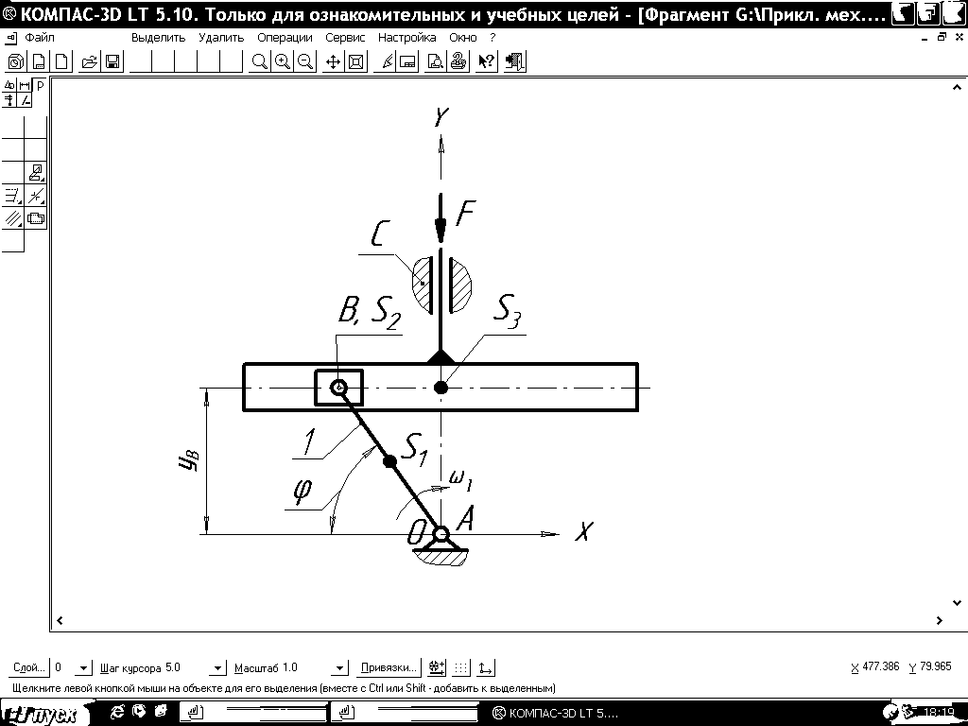
Рис. 1.7.

Исходные данные для проектирования Таблица 1.7.
 | Вариант
 | 0 | 1 | 2 | 3 | 4 | 5 | 6 | 7 | 8 | 9
n_{III}, об. / мин. | 460 | 410 | 400 | 360 | 390 | 420 | 320 | 480 | 340 | 290
, град. | 210 | 330 | 30 | 60 | 120 | 150 | 135 | 240 | 300 | 45
l_{AB}, м | 0,18 | 0,15 | 0,12 | 0,16 | 0,11 | 0,10 | 0,17 | 0,14 | 0,13 | 0,19
Т_{III}, Н⋅м | 56 | 62 | 90 | 52 | 66 | 82 | 80 | 70 | 54 | 65
Материал зубчатых колес | Термообработка |  | Твердость |  | Допускаемые контактные напряжения |  | Коэффициент нагрузки |  | Коэффициент вида конических колеса
Сталь 40Х | Улучшение |  | НВ=269…302 |  | [σ_{H}]=470 МПа |  | К_{Нβ} = 1,0 |  | υ_{Н} = 1,0
Задание выдано «_______» ______________________201 г.
Руководитель ___________________________ ____________________________
(Фамилия, И. О.) (подпись)
Студенту _____________________________ Шифр____________________

Т Е Х Н И Ч Е С К О Е З А Д А Н И Е № 8
Проектирование привода машинного агрегата(рис. 1.8.).
4
•
III
II
I
3
А
F


1
2
5
М
1 – электродвигатель;
2 – ременная передача;
3 – редуктор конический;
4 – муфта;
5 – механизм рабочей машины;
I, II, III, IV – валы, соответственно, двигателя, быстроходный и тихоходный редуктора, рабочей машины.

Вид А (повернуто)
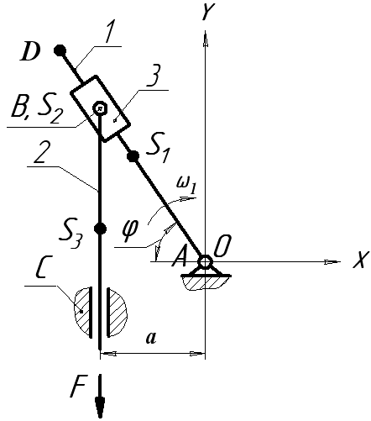
Рис. 1.8.

Исходные данные для проектирования Таблица 1.8.
 | Вариант
 | 0 | 1 | 2 | 3 | 4 | 5 | 6 | 7 | 8 | 9
n_{III}, об. / мин. | 460 | 410 | 400 | 360 | 390 | 420 | 320 | 480 | 340 | 290
, град. | 335 | 40 | 320 | 25 | 340 | 30 | 315 | 45 | 20 | 330
a, м | 0,08 | 0,07 | 0,09 | 0,96 | 0,05 | 0,08 | 0,05 | 0,10 | 0,05 | 0,08
Т_{III}, Н⋅м | 56 | 62 | 90 | 52 | 66 | 82 | 80 | 70 | 54 | 65
Материал зубчатых колес | Термообработка |  | Твердость |  | Допускаемые контактные напряжения |  | Коэффициент нагрузки |  | Коэффициент вида конических колеса
Сталь 40Х | Улучшение |  | НВ=269…302 |  | [σ_{H}]=470 МПа |  | К_{Нβ} = 1,1 |  | υ_{Н} = 1,85
Задание выдано «_______» ______________________201 г.
Руководитель ___________________________ ____________________________
(Фамилия, И. О.) (подпись)

Студенту _____________________________ Шифр____________________

Т Е Х Н И Ч Е С К О Е З А Д А Н И Е № 9

Проектирование привода компрессора (рис. 1.9.).
Вид А

ω₁
A
1
2
S₂
S₁
D
B
C, S₃
0
3
F
•
•
•
А
III
II
I
4
F
5
М



1
2
3


X
1 – электродвигатель;
2 – ременная передача;
3 – редуктор цилиндрический;
4 – муфта;
5 – механизм рабочей машины;
I, II, III, IV – валы, соответственно, двигателя, быстроходный и тихоходный редуктора, рабочей машины.

Рис. 1.9.

Исходные данные для проектирования Таблица 1.9.
 | Вариант
 | 0 | 1 | 2 | 3 | 4 | 5 | 6 | 7 | 8 | 9
n_{III}, об. / мин. | 340 | 290 | 410 | 360 | 390 | 420 | 460 | 480 | 320 | 400
, град. | 300 | 45 | 330 | 60 | 120 | 150 | 210 | 240 | 135 | 30
l_{AB}, м | 0,12 | 0,10 | 0,15 | 0,15 | 0,12 | 0,10 | 0,08 | 0,10 | 0,08 | 0,12
l_{BC}, м | 0,24 | 0,25 | 0,30 | 0,30 | 0,30 | 0,20 | 0,16 | 0,20 | 0,20 | 0,25
l_{CD}, м | 0,30 | 0,30 | 0,35 | 0,35 | 0,36 | 0,24 | 0,20 | 0,30 | 0,24 | 0,30
Т_{III}, Н⋅м | 54 | 65 | 62 | 52 | 66 | 82 | 56 | 70 | 80 | 90
Материал зубчатых колес | Термообработка |  | Твердость |  | Допускаемые контактные напряжения |  | Коэффициент нагрузки |  | Коэффициент ширины колеса
Сталь 40Х | Улучшение |  | НВ=269…302 |  | [σ_{H}]=470 МПа |  | К_{Н} = 2 |  | ψ_{ba} = 0,25

Задание выдано «_______» ______________________201 г.

Руководитель ___________________________ ____________________________
(Фамилия, И. О.) (подпись)
Зав. кафедрой ___________________________ ___________________________

Студенту _____________________________ Шифр____________________

Т Е Х Н И Ч Е С К О Е З А Д А Н И Е № 10

Проектирование привода машинного агрегата (рис. 1.10.).

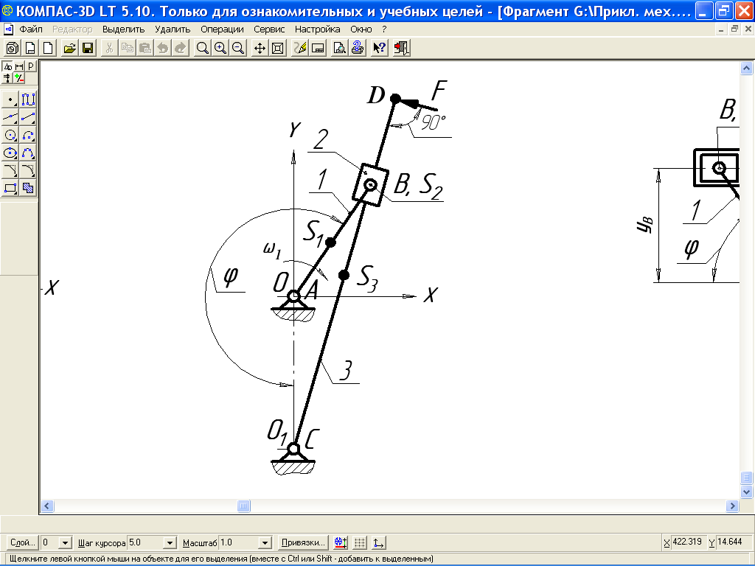
A
III
II
Ш
5
⋅


1
2
3
4
М
1 – электродвигатель;
2 – ременная передача;
3 – редуктор червячный;
4 – муфта;
5 – механизм рабочей машины;
I, II, III – валы, соответственно, двигателя, быстроходный и тихоходный редуктора.

Вид А

Рис. 1.10.

Исходные данные для проектирования Таблица 1.10.
 | Вариант
 | 0 | 1 | 2 | 3 | 4 | 5 | 6 | 7 | 8 | 9
n_{III}, об. / мин. | 34 | 29 | 41 | 36 | 39 | 42 | 46 | 48 | 32 | 40
, град. | 300 | 45 | 330 | 60 | 120 | 150 | 210 | 240 | 135 | 30
l_{AB}, м | 0,12 | 0,10 | 0,15 | 0,10 | 0,12 | 0,10 | 0,15 | 0,20 | 0,15 | 0,12
l_{АС}, м | 0,30 | 0,25 | 0,40 | 0,30 | 0,24 | 0,20 | 0,30 | 0,45 | 0,35 | 0,25
l_{CD}, м | 0,45 | 0,40 | 0,60 | 0,40 | 0,40 | 0,35 | 0,50 | 0,70 | 0,55 | 0,40
Т_{III}, Н⋅м | 540 | 650 | 620 | 520 | 660 | 820 | 560 | 700 | 800 | 900
Материал червяка | Термообработка |  | Твердость |  | Материал венца червячного колеса |  |  |  | Допускаемые контактные напряжения
Сталь 40Х | Закалка ТВЧ |  | НRC=45…50 |  | Бронза БрО10Ф1 |  |  |  | [σ_{H}]=210 МПа

Задание выдано «_______» ______________________201 г.
Руководитель ___________________________ ____________________________
(Фамилия, И. О.) (подпись)
Зав. кафедрой ___________________________ ___________________________

